附表2桃園市政府性別培力、宣導執行成果表
(每課程/活動填報1表)
項次 | 項目 | 資料內容 | 備註
1 | 主辦單位 | 政府單位，名稱：桃園市政府  工務局  民間單位，名稱：__________ | 分為政府單位或民間單位
2 | 協辦單位 | 政府單位，名稱：__________  民間單位，名稱：___________ | 分為政府單位或民間單位
3 | 年度 | 110年
4 | 課程/活動日期 | 110年11月30日
5 | 課程/活動名稱 | 前瞻大躍進論壇
6 | 課程/活動對象 | 從事公共工程品質提升之業界工程人員、本府從事工程技術業務之公務人員。
7 | 辦理形式 | 現場文宣展示。 | 演講、電影賞析與導讀(討論會)、工作坊、讀書會等。
8 | 課程/活動類別 | 性別平等政策綱領  權力、決策與影響力  就業、經濟與福利  教育、文化與媒體  人身安全與司法  人口、婚姻與家庭  健康、醫療與照顧 環境、能源與科技  性別主流化的發展與運用  歷史發展與總體架構  工具概念與實例運用  性別統計  性別影響評估  性別預算  性別分析  性別基礎概念或性別平等意識培力  CEDAW  其他新興議題
9 | 課程/活動簡介(大綱) | 為傳承與分享工程技術，桃園市政府工務局特別辦理「桃園市前瞻建設大躍進論壇」，邀請產官學各領域菁英及專家分享「永續、優質、綠環境」發展概念並進行經驗交流，使公共工程與時俱進不斷創新，改善國內工作環境及增加管理效能，進而提升桃園市公共工程管理技術及品質，建構優質國門公共建設。  另於前瞻大躍進論壇中，將性別平等文宣展示融入前瞻大躍進論壇中，隨著前瞻大躍進論壇加強宣導性別平等之重要性及相關新知。 | 請以300字以內文字描述。
10 | 參加人數 | 共182人，分別為男性：48人；女性：134人。 | 課程/活動以人數為計，非人次。
11 | 相關照片 | 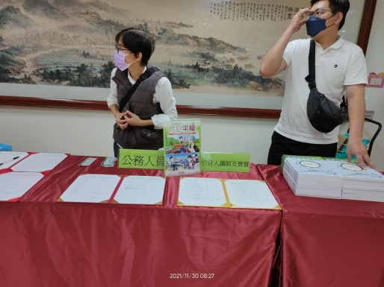  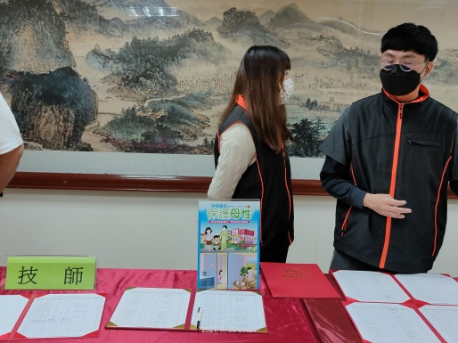 | 每張照片說明均為50字以內。
12 | 相關連結 | 論壇當天無相關連結。 | 請確認網路連結有效性。
13 | 聯絡方式 | 單位名稱：桃園市政府工務局  聯絡人姓名：黃小姐  聯絡人電話：03-3322101#6772 | 請留意個資，勿填列全名及個人手機。
14 | 講師資料 | 論壇無講師。 | 請述明講師及其職稱。
15 | 滿意度分析 | 論壇無問卷調查。 | 需包含統計分析，且需區分男女。
16 | 其他 | 附簽到表。 | 均檢附電子檔即可。

